Cada hoja del mapa recibe su nombre del núcleo más grande entre los representados. La inicial se corresponde a la serie, determinada por la escala (ej: L se corresponde con 1/50000)
En el mapa topográfico o de propósito general se representan variedad de elementos:
Elementos físicos:
- Topografía, forma del relieve (altitudes, curvas de nivel…)
- Ríos y riachuelos
- Vegetación
Elementos antrópicos:
- Infraestructuras: carreteras, tren, acueductos, líneas de tensión…
- Núcleos de población
- Topónimos
- Puntos geodésicos
- Usos del suelo
- Límites administrativos
En cuanto a su representación en el mapa, se ha adoptado el siguiente código:
a) Población: color rojo
b) Movimiento de tierras: color siena
c) Hidrografía: color azul
d) Elemento vegetal: color verde
e) Elemento industrial o administrativo: color negro
f) Redes de transporte:
-Rojo: carreteras, autovías, autopistas, electricidad
-Negro: caminos, vías pecuarias, ferrocarril, oleoductos
g) Límites administrativos:
Mediante símbolos lineales de color negro que combinan cruces y líneas en distinto número, que señalan los límites entre las diferentes unidades administrativas: municipios, provincias, comunidades autónomas y estados.
Nación: ++++++++
Autonomía: +.+.+.+.
Provincia: +-+-+-+-
Municipio: +--+--+--+
El resto de datos se marcan con símbolos, explicados en la leyenda:
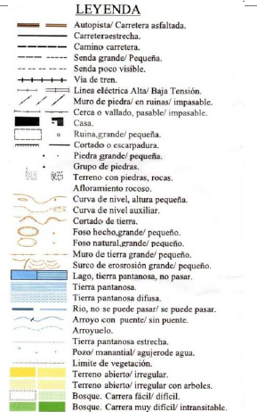
Además de lo representado, cuenta con información básica y útil, necesaria para el buen uso del mapa:
- Altitudes: La referencia del nivel del mar siempre está tomada en Alicante, donde no hay gran oleaje
- Coordenadas
- Norte: Puede ser de 3 tipos:

- Magnético: el que apunta la brújula. No es fijo, sino que se mueve lentamente. Su ángulo con el norte geográfico es la declinación magnética. Además, el ángulo entre nuestra dirección y el norte magnético es el rumbo.
- Geográfico: se corresponde con el polo Norte y con el eje de rotación terrestre. El ángulo entre este y nuestra dirección es el rumbo verdadero.
- Norte de cuadrícula: El que marcan los meridianos que atraviesan el mapa en dirección norte-sur. N. geográfico y N. de cuadrícula no suelen coincidir en los mapas; por lo que se forma un ángulo entre ellos: convergencia. Además, la orientación es el ángulo entre nuestra dirección y el norte de cuadrícula.
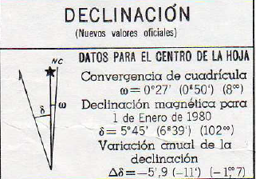

- Escala: nos permite distinguir:
- Mapas de gran escala: 1/ < 2000. Hablamos de planos
- Mapas de mediana escala: 1: 5000 a 1: 1.000.000.
- Mapas de pequeña escala: 1/ >1.000.000. Hablamos de mapamundis
Esta suele aparecer en formas gráfica y numérica. La primera se mantiene en caso de ampliar o reducir el mapa. Es lo primero que hay que elegir cuando se va a hacer un mapa, debiendo adaptarse a la superficie a representar y al papel disponible.
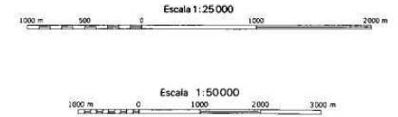
*Para realizar ejercicios de cálculo de la hora en un determinado punto del mapa es necesario conocer las siguientes adaptaciones espacio/tiempo:
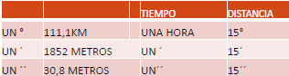

Curvas de nivel
Son una forma de representación del relieve, que permite adaptar los cambios de altitud en la superficie del plano. Pueden ser de 2 tipos: principales y secundarias, quedando distintamente marcadas en el mapa. Si la escala es muy pequeña, se obvian las secundarias. Las curvas de nivel pueden ser discontinuas o con unas marcas hacia dentro, en caso de que exista una depresión; es decir, si la altitud disminuye, como en una sima o dolina.
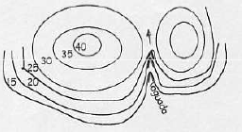

Medida de las distancias
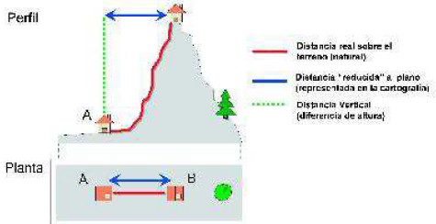
- Planímetro: Instrumento para la medida de superficies irregulares.
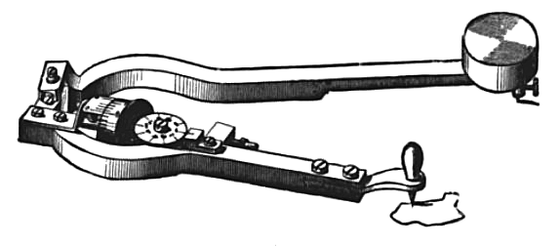
- Curvímetro: Instrumento utilizado para medir la longitud de una curva sobre un plano, y por lo tanto, útil en cartografía para medir pequeñas longitudes en el mapa.
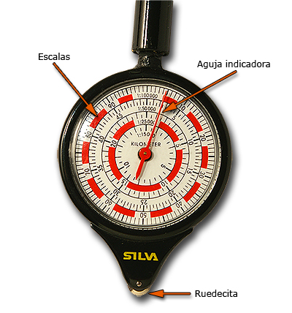
La pendiente es la inclinación respecto al eje horizontal; mientras que el desnivel es simplemente la variación de altura. Dicha pendiente se puede calcular en % o en grados (º), mediante el uso de la arco tangente.

El corte topográfico
Este sirve para ver exactamente el relieve de un territorio y así, medir distancias reales entre 2 puntos con distinta altura. En el corte topográfico se debe incluir título, escala horizontal, señal del N geográfico (basándose en las líneas verticales del mapa o en la línea límite), la escala vertical y los topónimos que encontremos en la distancia representada.
Para calcular la escala vertical es necesario:
- Conocer los puntos de altitud más dispares.
- Según la diferencia de altitud, elegir una escala que permita hacer una representación detallada.
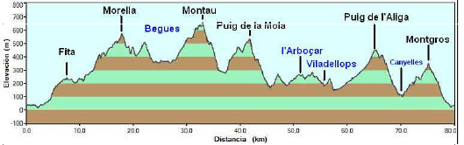

Ríos y cuencas hidrográficas
Los ríos crean valles en forma de V, la cual se puede observar en un perfil transversal. Por el contrario, los perfiles longitudinales muestran la longitud y los cambios de altitud en el curso fluvial. Generalmente se distinguen 3 zonas en un río: nacimiento, curso y desembocadura.
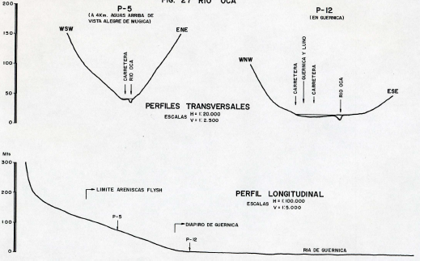
Una cuenca hidrográfica es la superficie cuya agua va a parar a un mismo curso, la cual está delimitada por las distintas divisorias de aguas. Esta puede ser principal o secundaria. Una cuenca principal tendrá distintos afluentes, de distintos tamaños. Además, cada curso de agua (río, arroyo…) tendrá su “mini cuenca hidrográfica” (cuenca secundaria)
Además, la cuenca hidrográfica nos permite jerarquizar los ríos, utilizando el método de Strahler. Según este, para que el río aumente de nivel, se deberán unir 2 ríos de igual orden. Para calcular la densidad de un río se divide la longitud entre la superficie.
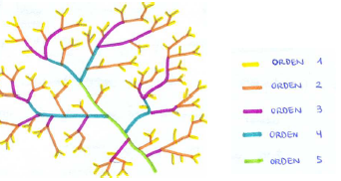
Por otro lado, en el mapa se puede observar la forma y la estructura de la cuenca hidrográfica, condicionada por el relieve, la litología, el clima de la zona… Así, existen variedad de formas según la clasificación de Way. Por ejemplo, una de tipo multi-cuencas está asociada a un relieve kárstico.
A la hora de estudiar una cuenca hidrográfica, debemos tener en cuenta el nacimiento y la desembocadura de un río, su recorrido (longitud, desnivel…), los afluentes, las vaguadas y el perfil topográfico. Además, hay que contar con las variaciones que el ser humano ha hecho de los ríos, debido a la plantación de cultivos, el establecimiento de viviendas…

Aclaración: Cuando hablemos del mapa, debemos:
- Localizar dentro del mapa
- Mentar las máximas y mínimas alturas, poniendo nombres de referencia (altitud en metros)
- Ríos: dirección y sentido de su cauce.

